

Just call
HIL
Hey,
I want to go on airline
How?
www.hoangha.com


Document Services



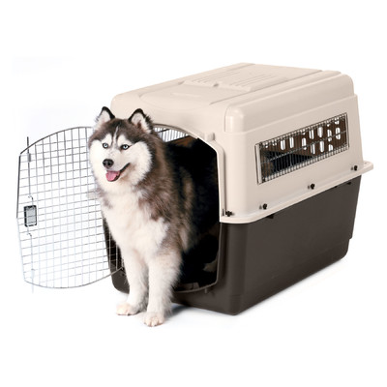
Cage
CARE Services
Hotline HIL
84
8 39484696


- Cung cấp thùng, chuồng chuyên dụng theo quy định IATA
- Cung cấp dịch vụ chứng từ cần thiết đối với từng loài vật mà bạn muốn vận chuyển
- Dịch vụ chăm sóc

Qúy khách hàng yên tâm khi những con vật cưng của bạn được an toàn và thỏa mái
bằng dịch vụ chuyên nghiệp của Hoàng Hà

